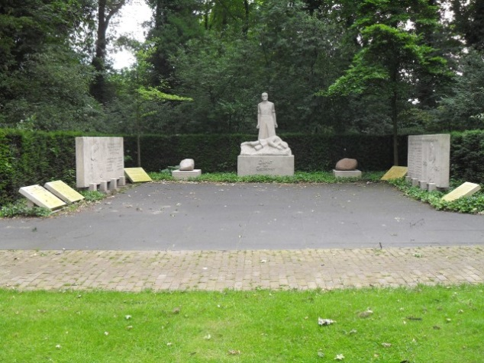
De stichting “Ik vraag me af…” is in 2014 in het leven geroepen en heeft als doelstelling om voor alle in Eibergen geboren Joodse oorlogsslachtoffers een plaats op het herdenkingsmonument in Eibergen te krijgen.
Het is een gemeentelijk monument daarom zien wij het als taak om deze doelstelling te verwezenlijken d.m.v. het meewerken aan archief onderzoek, lezingen, educatie, folder verspreiding en het publiceren van artikelen. Het bestuur bestaat in het jaar 2014 uit 3 personen en een adviseur. Deze adviseur heeft geen stemrecht en wil op de achtergrond blijven. Leden van het bestuur:
- Leonie Holweg, voorzitter
- Ans de Groot-Sevenhuijzen, secretaris
- Bert Smeenk, penningmeester
Adres secretariaat:
Korenbloemstraat 17 * 7151 GD Eibergen * 0545-472198 *
Mail: ikvraagmeaf39@gmail.com
Website:
Organisatie
Beleidsplan
De organisatie heeft in de loop van 2013 en 2014 het volgende beleidsplan ontwikkeld:
*Het mogelijk maken van door middel van archief onderzoek en verslag legging om de in Eibergen geboren Joodse slachtoffers die niet op het monument staan, een plaats te geven op het herdenkingsmonument in Eibergen
* Het geven van gastlessen over de oorlog in Eibergen aan de basisscholen (groep 7 en 8) en aan de onderbouw van de middelbare scholen door middel van PowerPoint presentaties

Herdenkingsmonument Eibergen 2014 (foto: Bert Smeenk)
* Het geven van lezingen over de “vergeten” Joodse slachtoffers van Eibergen, door middel van PowerPoint presentaties aan een breed publiek
* Het in stand houden van het Joodse gedachtengoed van Eibergen door middel van tentoonstellingen en he verzamelen van fotomateriaal
* Het uitnodigen van gastsprekers
* Het realiseren van een website
* Het werven van donateurs
* Het doen van onderzoek over WO II in Eibergen in de ruimste zin van het woord en dit kenbaar maken door middel van publicaties

Financieel
Inkomsten worden verkregen uit donaties en subsidies. Het werven van donateurs is gestart na de presentatie van het boek “Ik vraag me af…” op 13 april 2014 omdat er op dat moment ook iets concreets gepresenteerd is. Er wordt voor het geven van een gast les en het uitlenen van een les kist een kleine vergoeding gevraagd. De donateurs vormen de basis van de stichting financieel draaiende te houden. Verder komt de winst die Bert Smeenk maakt op de boeken over dit onderwerp ten goede van de stichting.

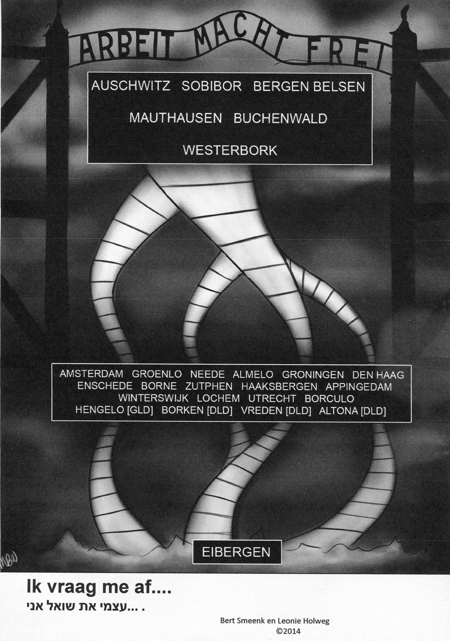
Donateurs
Aan de donateurs wordt een financiële bijdrage gevraagd; er is geen minimum aan gebonden. De donateurs worden door middel van deze nieuwsbrief al dan niet digitaal op de hoogte gehouden van de activiteiten van de stichting.

Activiteiten
We benaderen scholen om daar gastlessen te verzorgen of op verzoek een les programma met les-kist te leveren.
Geprobeerd wordt om een boek of boeken reeks te maken over het Joodse leven in Eibergen aan de hand van foto’s over de periode na 1900 tot heden.

Website
Het grootste probleem op dit moment is de kosten voor het onderhouden en behouden van de website in aanbouw. De site is wel belangrijk om bekendheid te vergaren en informatie te verspreiden zoals onze nieuwsbrief, onze activiteiten en foto’s en verhalen.

Activiteiten 2014

Boekpresentatie “Ik vraag mij af…”
13 april 2014
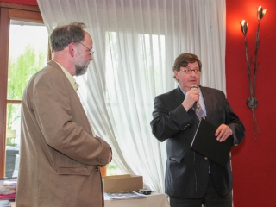
Op 13 april werd in landhotel De Greune Weide het eerste exemplaar overhandigd van het boek "Ik vraag me af" aan burgemeester Hein Bloemen van de gemeente Berkelland.
Waarom staan er maar 15 namen op het monument van Joodse gemeente Eibergen, te terwijl er 54 Joodse mensen in Eibergen geboren zijn en later door de nazi's vermoord zijn?
Het boek bevat geboorteaktes als bewijs dat deze mensen in Eibergen geboren zijn en er even, of hun hele leven, gewoond hebben.
Dat is ook het uitgangspunt welke wij als stichting aanhouden.

Het boek kost € 7,95 en is te bestellen via het secretariaat

Wij waren tevens zeer vereerd dat professor Arnold Heertje de moeite had nomen om bij ons op bezoek te komen en bereid was het tweede exemplaar van dit boek in ontvangst te nemen.
De overhandiging van het boek door schrijver Bert Smeenk
aan burgemeester Hein Bloemen 13 april 2014
(foto: Rimmert Lonink)

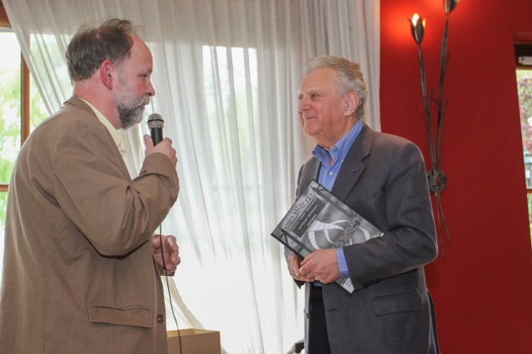
Monument
Ondertussen zijn er ook 4 burgerslachtoffers aangedragen voor op het monument. Onder burgerslachtoffers verstaan wij burgers, zonder Joodse identiteit en geen militairen, welke door oorlogsgeweld om het leven zijn gekomen vóór 5 mei 1945. De officiële datum van de bevrijding van Nederland. Ook voor deze ontbrekende slachtoffers willen wij ons graag inzetten. Wij dragen niet aan op welke manier het monument compleet gemaakt moet worden: Het gaat er ons alleen om dat het monument uiteindelijk compleet word.

Inloopochtend de Meergaarden
Er zijn nog heel veel oorlogsverhalen niet
vertelt. In samenwerking met Livio de Meergaarden is er 28 januari vanaf 10:00 uur een inloop ochtend georganiseerd. Vrijwilliger Willemien Beusink en Bert Smeenk waren deze ochtend aanwezig om verhalen en foto’s over de oorlogsjaren boven water te krijgen.
Het was een regelrecht succes. Het was maar net te doen met twee personen. We hebben er zelfs een nieuwe donateur aan over gehouden. Er zal dus zeker een vervolg op komen!

Toekomstige activiteiten

Boekpresentatie “5 Eibergse kinderen in oorlogstijd” zaterdag 2 mei 2015
Een vervolg op het boek “Ik vraag mij af…”: De beleving van vijf Eibergse kinderen, zo noemen we ze maar, drie zijn er niet geboren, maar hebben hun jeugd er doorgebracht. Eibergse kinderen in oorlogstijd, een rot verhaal, ook een verhaal met “mooie” dingen die echt het vermelden waard zijn. Geen roman, geen autobiografisch stuk van die kinderen, zomaar een verhaal aan de hand van notities die we ooit verzameld heb naar aanleiding van gesprekken met een aantal van hen.
De bedoeling is om het eerste exemplaar uit te reiken aan wethouder Joke Pot. Dit gebeuren zal plaatsvinden vanaf 9:30 uur bij boekhandel Gellekink aan de J.W. Hagemanstraat 16 in Eibergen. Daarbij zal er eveneens een 1-dags tentoonstelling georganiseerd worden.
Bert Smeenk en Professor Arnold Heertje
Uitreiking tweede exemplaar “Ik vraag me af…” 13 april 2014
(foto: Rimmert Lonink)

Historische wandeling door Eibergen
Medio mei 2015 kan er op aanvraag op woensdag en vrijdag een historische wandeling door Eibergen gemaakt worden. Bert Smeenk zal dit gaan verzorgen. Het onderwerp kan in overleg wisselen.
Er wordt een kleine vergoeding gevraagd en deze opbrengst gaat in zijn geheel naar de stichting. Afspraak kan gemaakt worden via het secretariaat.

Stolpersteine Project Eibergen
In het najaar van 2015 willen we starten met het Stolpersteine project van de Duitse kunstenaar Gunter Demnig (1947, Berlijn). We brengen gedenktekens aan op het trottoir voor de huizen van mensen die door de nazi's verdreven, gedeporteerd, vermoord of tot zelfmoord gedreven zijn. Deze Stolpersteine herinneren onder andere aan Joden, Sinti en Roma, politieke gevangenen, homoseksuelen, Jehova's getuigen en gehandicapten.
De kunstenaar noemt ze Stolpersteine (lett. 'struikelstenen') omdat je erover struikelt met je hoofd en je hart, en je moet buigen om de tekst te kunnen lezen.
Op de stenen zijn, in een messing plaatje, de naam, geboortedatum, deportatiedatum en plaats en datum van overlijden gestanst.
Een van de belangrijke doelen van het project is het zoeken van sponsoren die de steen voor de personen willen doneren.

